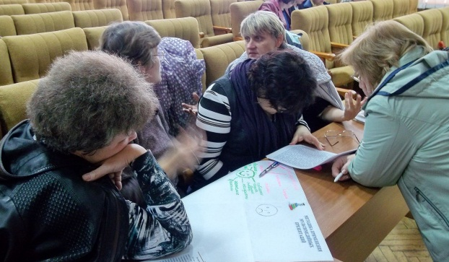
Как проходят курсовую переподготовку преподаватели математики?
«Кто постигает новое, лелея старое, тот может быть учителем...»
(Конфуций)
3 октября 2016 г. в соответствии с планом-графиком организации учебно-воспитательного процесса с руководящими и педагогическими кадрами в учебный процесс включились в работу на завершающем этапе очно-дистанционных курсов учителя математики (группа – 26 человек) по теме «Современные технологии обучения в практике учителя математики» (курсы 4.5.2).
Современное образование отказывается от традиционного представления результатов обучения в виде знаний, умений и навыков; формулировки государственных образовательных стандартов указывают на реальные виды деятельности.
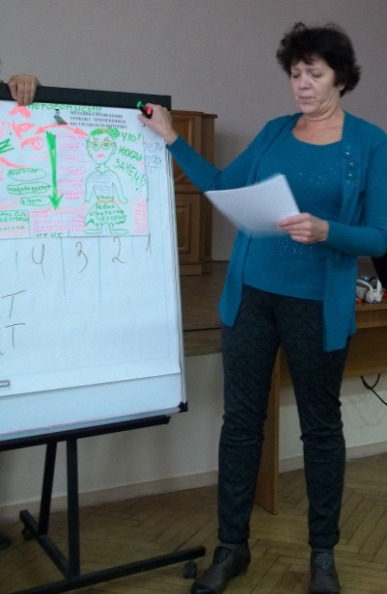
Поставленная задача требует внедрение в современную школу системно-деятельностного подхода к организации образовательного процесса, который, в свою очередь, связан с принципиальными изменениями деятельности учителя, реализующего новый стандарт. Также изменяются и технологии обучения математики.
На курсах слушатели углубили свои знания о методических приемах для развития критического мышления, включающие в себя групповую работу, моделирование учебного материала, ролевые игры, дискуссии, индивидуальные и групповые проекты, способствующие приобретению знаний, обеспечивающие более глубокое усвоение содержания, повышающие интерес обучающихся к предмету, развивающие социальные и индивидуальные навыки.
Во время курсовой переподготовки учителя математики углубили свои знания по:
- Моделированию инновационного урока математики.
- Технологиям эффективного обучения.
- Системно-деятельному подходу как методологической основе ГОС.
- Нормативной базе преподавания математики и физики в 2016 – 2017 учебном году.
- Метопредметным связям.
- Развитию творческих способностей учащихся на уроках математики.
По окончании обучения преподаватели защищают свои курсовые проекты, презентуют творческие идеи, продолжают работу над темой послекурсового задания. Творческие работы слушателей подтверждают качественное усвоение ими новых технологий и методик, креативность мышления, а также эффективность современных моделей обучения, отвечающих вызовам времени.
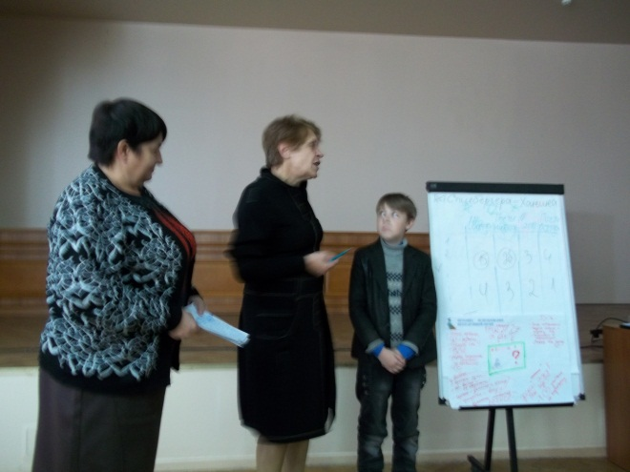
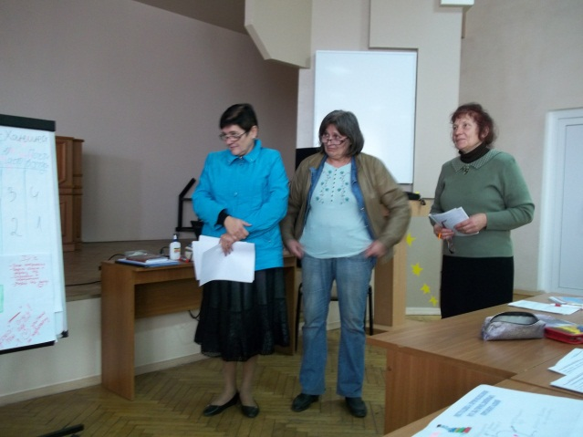

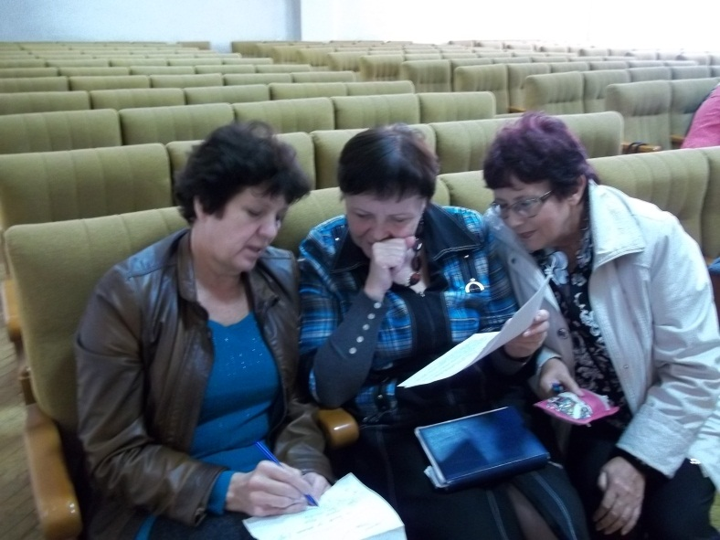

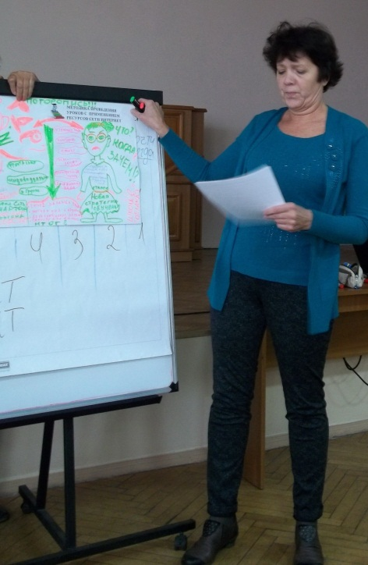

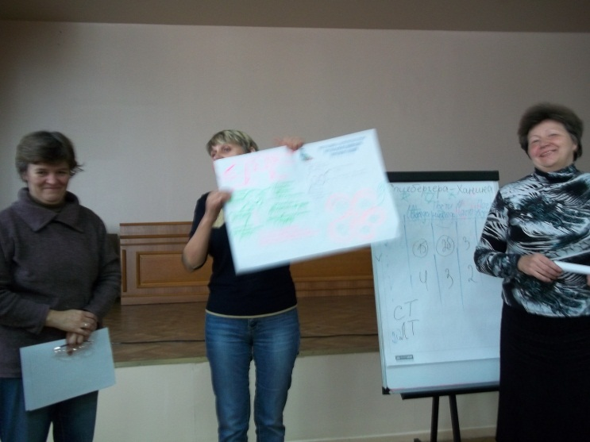

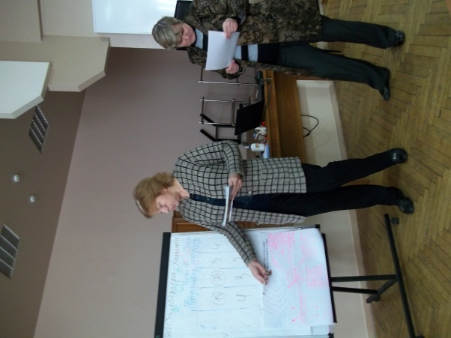

Кафедра естественно-математических дисциплин и методики их преподавания
Отдел математики

